«Φτιάχνω πεζούλες»:
ένα ηλεκτρονικό παιχνίδι
για τις αναβαθμίδες (πεζούλες) του Αιγαίου

Στο πλαίσιο του έργου LIFE TERRACESCAPE (http://www.lifeterracescape.aegean.gr/) και της ανάπτυξης υλικού περιβαλλοντικής εκπαίδευσης δημιουργήθηκε το διαδραστικό ηλεκτρονικό παιχνίδι «Φτιάχνω πεζούλες». Το παιχνίδι απευθύνεται σε παιδιά Δημοτικού και Γυμνασίου.
Μέσα από το παιχνίδι επιδιώκεται η απόκτηση γνώσεων για τις πεζούλες, ένα στοιχείο χαρακτηριστικό του τοπίου των νησιών του Αιγαίου. Ακολουθώντας μια διαδρομή σε τέσσερα νησιά του Αιγαίου, ένα για κάθε εποχή του χρόνου, ο παίχτης μαθαίνει ιστορίες που σχετίζονται με τις πεζούλες, μαζεύει πέτρες και χώμα και στο τέλος της διαδρομής φτιάχνει τις δικές του πεζούλες.
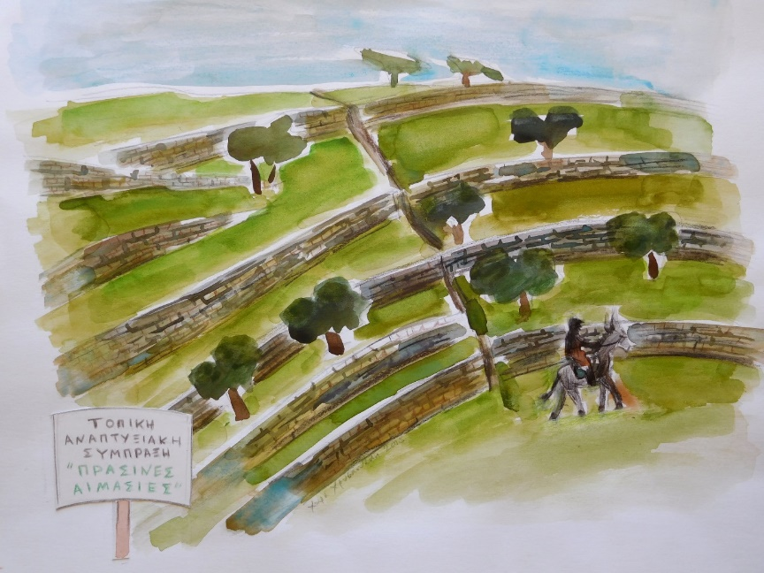
Ο παίχτης μαθαίνει για παραδοσιακές πρακτικές, όπως το αλώνισμα της φάβας, για τη χρήση των μελισσόσπιτων και των ανεμόμυλων· για τοπικές ποικιλίες όπως το μελιτζανί φασόλι, τη φάβα, το κριθάρι, το λεμόνι· για παραδοσιακά προϊόντα, όπως η σουμάδα, οι συκοπιταρίδες· για προτεινόμενες καλλιέργειες και προϊόντα, όπως το μαύρο σουσάμι, το ροδόξιδο. Μέσα από το παιχνίδι αναδεικνύονται οι δυσκολίες στην καλλιέργεια των αναβαθμίδων και της αγροτικής ζωής, αλλά και η χαρά της συνεργασίας μεταξύ των γεωργών, όπως και η σημασία των αναβαθμίδων για το μέλλον μέσα από την λειτουργία τους ως πράσινες υποδομές με την επιστασία γης ως χρηστικό εργαλείο.
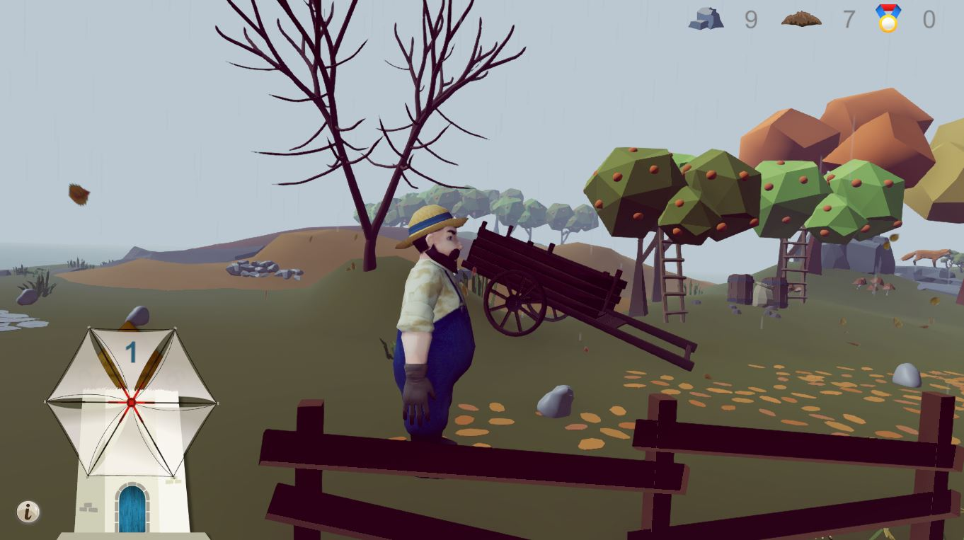
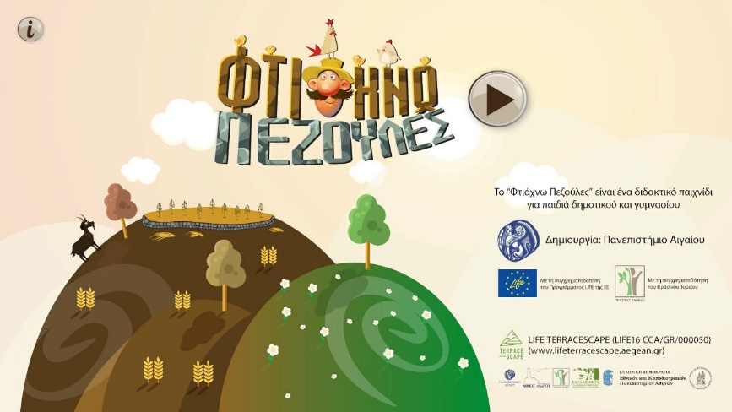
Τα κείμενα του παιχνιδιού έχουν γραφεί από την Θεοδώρα Πετανίδου, Καθηγήτρια στο Τμήμα Γεωγραφίας στο Πανεπιστήμιο Αιγαίου, και οι πρωτότυπες ζωγραφιές από την Χαρά Χρυσανθάκη, υποψήφια διδάκτορα στο ίδιο Τμήμα. H ανάπτυξη του παιχνιδιού (παιγνιοποίηση) έγινε επίσης στο ίδιο Πανεπιστήμιο από δύο πτυχιούχους Μάστερ του Τμήματος Πολιτισμικής Τεχνολογίας & Επικοινωίας, τους Γιάννη Βαρελά και Χρυσάνθη Νίκα, υπό την επίβλεψη των καθηγητών τους Βλάση Κασαπάκη και Αλέξανδρου Σπάθη.
Ο μέσος χρόνος για μια παρτίδα παιχνιδιού είναι 20 λεπτά, όμως απαιτούνται πολλές επαναλήψεις ώστε οι παίκτες να διατρέξουν το σύνολο του υλικού.
Το παιχνίδι είναι ελεύθερα προσβάσιμο και διαθέσιμο προς εγκατάσταση σε υπολογιστή PC ή Mac στον ιστότοπο του έργου και συγκετριμένα στην ιστοσελίδα: http://www.lifeterracescape.aegean.gr/ftiaxno-pezoules-ena-ilektroniko-paixnidi-gia-tis-anavathmides-tou-aigaiou-n-59.

---
Το έργο LIFE TERRACESCAPE (www.lifeterracescape.aegean.gr) αφορά στη λειτουργική αποκατάσταση των αναβαθμίδων, μέσω της επανακαλλιέργειάς τους μετά από πολλά έτη εγκατάλειψης στον νησιωτικό χώρο του Αιγαίου. Άμεσος στόχος του έργου είναι η επίδειξη των ωφελειών που θα προκύψουν τοπικά από μια τέτοια δράση και η επιτόπια πολλαπλασιαστική της εφαρμογή. Απώτερος στόχος, η δημιουργία προσαρμοσμένων πράσινων υποδομών, ως ανασχετικό στοιχείο στις επιπτώσεις της κλιματικής αλλαγής. Η όλη δράση λαμβάνει χώρα στο νησί της Άνδρου, με στόχο να επεκταθεί σε άλλα νησιά του Αιγαίου και της Μεσογείου.
Το έργο, με τον πλήρη τίτλο «Μετατροπή των εγκαταλελειμμένων τοπίων αναβαθμίδων σε πράσινες υποδομές μέσω συμμετοχικής επιστασίας γης για καλύτερη προσαρμογή στην κλιματική αλλαγή (LIFE16 CCA/GR/000050», υλοποιείται από το Πανεπιστήμιο Αιγαίου κατά την περίοδο 2017-2022, σε συνεργασία με τον Δήμο Άνδρου, το Πράσινο Ταμείο, το Εθνικό και Καποδιστριακό Πανεπιστήμιο Αθηνών, τον ΕΛΓΟ-ΔΗΜΗΤΡΑ και το Εθνικό Αστεροσκοπείο Αθηνών, με την οικονομική υποστήριξη του χρηματοδοτικού μέσου LIFE της Ευρωπαϊκής Επιτροπής και του Πράσινου Ταμείου.

